2008年全国初中学生化学素质和实验能力竞赛
山东省初赛试题
题号 | 一 | 二 | 三 | 四 | 总分
得分

说明：
1．本试题满分1 00分。考试时间：2小时。
2．可能用到的相对原子质量：H：1 C：1 2 N：1 4 O：16 Na：23 Mg：24
S：32 C!：35．5 Ca：40 C u：64 Fe：56 Zn：65 Ag：108 Ba：137
一、选择题：(本题包括20个小题，每个小题2分，共40分。每个小题有1个或2个选项符合题意。若有两个答案的错1个不得分，漏选1个扣1分9请将答案填在相应的括号内。)
题号 | 1 | 2 | 3 | 4 | 5 | 6 | 7 | 8 | 9 | 10 | 11 | 12 | 13 | 14 | 15 | 16 | 17 | 18 | 19 | 20
得分

1．下列描述既不属于描述物质的化学性质，也不属于化学变化的一组是( )
A．酒精具有挥发性，碘酒洒在衣服上，可用酒精擦洗除去
B．一氧化碳可以还原氧化铁，铁丝在氧气中燃烧生成黑色固体
C．二氧化硫具有刺激性气味，块状生石灰在空气中变成粉末
D．硫酸具有酸的通性，浓硫酸敝口放置一段时问后质量会增加
2．为改善北京市的生态环境，迎接2008年奥运会，北京市把治理大气污染和水资源保护作 为重中之重。下列各项措施：①控制工业废水和生活污水的直接排放；②完成燃煤锅炉的改造，改用清洁燃料；③植树、种草、增大绿化面积；④公交车改用清洁燃料。可以减少大气、水污染的措施有( )
A．①② B．②④ C．①②④ D．①②③④
3．下列各组物质中，组成元素的种类完全相同的是( )
A．冰和干冰 B．金刚石和石墨 C．石灰石和生石灰 D．烧碱和纯碱
4．下列叙述正确的是( )
A．纯净物一定是化合物 B．混合物中可能只含一种元素
C．某物质不是化合物就是单质 C．某物质只含一种元素，它一定是纯净物
5．某氧化物中，碳元素与氧元素的质量比是3：4，在此氧化物中关系正确的是( )
A．碳与氧的原子个数比1：1 B．碳的质量分数是27．7％
C．碳与氧的原予个数比1：2 D．氧的质量分数是57．14％
6．下列实验现缘所描述的化学变化，属于置换反应的是( )
A．铁丝在氧气中燃烧，火星四射，生成黑色同体
B．铁粉与稀硫酸混合扁，溶液变为浅绿色，且有气体产生
C．一氧化碳与灼热的氧化铜粉末接触，粉末逐渐变红
D．盐酸滴入硝酸银溶液后，有白色沉淀生成
7．饮料中的果味大多来自酯类。丁酸乙酯(C₆H₁₂O₂)是无色具有菠萝香味的液体，常用作食品、饮料的调香剂。下列叙述中，正确的是 ( )
A．丁酸乙酯是由20个原子构成的
B．丁酸乙酯的相对分子质量为116g
C．丁酸乙酯中碳、氢、氧元素的质量比为1 8：3：8
D．一个丁酸乙酯分子中，碳、氢、氧原予的个数比为3：6：2
8．铁酸钠是污水处理过程中使用的一种新型净水剂，铁酸钠之所以能净水，除了消毒杀菌之外，还能使反应后的产物吸附杂质，制取铁酸钠(M)的化学方程式如下：
2Fe(NO₃)₃+1 6NaOH+3C1₂==2M+6NaNO₃+6NaCl+8H₂O，则M的化学式为( )
A．Fe₂NaO₄ B．NaFeO₄ C．Na₂FeO₄ D． Na₂Fe₂O₈
9．根据元素化合价高低的顺序，在NH₄Cl、N₂、N₂O、X、N₂O₃、NO₂、KNO₃的排列中的X应是( )
A．KNO₂ B．(NH₄)₂SO₄ C．NO D．N₂O₅
10．实验表明，不能用块状大理石与稀硫酸制取二氧化碳气体，而能用石粉末与稀硫酸制取：二氧化碳气体。由此得出的合理结论是( )
A．能发生反应的物质之间是否发生反应，与反应的条件有关
B．反应物之间接触面积越大，越有利于反应的进行
C．块状大理石与大理石粉末的化学性质不同
D．块状大理石与大理石粉末中各元素原予问电子的结合状况不同
11．某同学欲用实验证明铁、铜、汞、氨的化学活动性顺序，他利用了铁片、铜片、硝酸
汞溶液和稀盐酸四种物质，设计了下列实验方案，其中可行的是( )
A．①Cu+HCl ②Fe+Hg(NO₃)₂ ③Cu+Hg(NO₃)₂
B．①Fe+HCl ②Cu+HCl ③Fe+Hg(NO₃)₂
C．①Fe+HCl ②Fe+Hg(NO₃)₂ ③Cu+Hg(NO₃)₂
D．①Fe+HCl ②Cu+HCl ③Cu+Hg(NO₃)₂
12．除去氯化钾中含有的少量硫酸钾，加入试剂的最佳顺序是( )
A．CaCl₂溶液→K₂CO₃溶液→盐酸
B．Ba(NO₃)₂溶液→K₂CO₃溶液→盐酸
C．BaCl₂溶液→K₂CO₃溶液→盐酸
D．BaCl₂溶液→Na₂CO₃溶液→盐酸
13．下列配制一定溶质的质量分数的NaOH溶液的实验操作，会引起NaOH溶液中溶质的
质量分数偏小的是( )
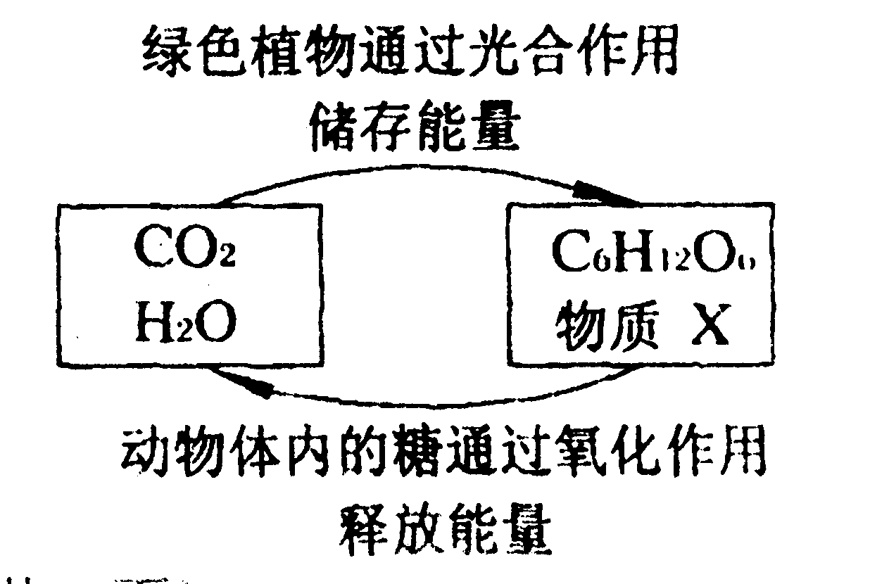
A．称量完固体NaOH时天平指针略向左倾斜
B．实验所用的固体NaOH在空气中久置
C．量取水时俯视读数
D．转移已配好的溶液时，有少量溶液洒落在瓶外
14．右图是两组物质之间在一定的条件下相互转化的过程。下列说法不正确的是( )
A．物质X是O₂
B．绿色植物通过光合作用，将太阳能转化成化学能
C．C₆H₁₂O₆是有机物
D．C₆H₁₂O₆与X反应生成CO₂并H₂O属于置换反应
15．有四瓶失去标签的溶液，它们的溶质分别是：①硝酸钡、②硝酸银、③氯化钠、④氯化铜，不用其他试剂就可以将它们加以鉴别，则鉴别出来的先后顺序可能是( )
A． ④②③① B． ①③②④ C． ④①②③ D． ②③①④
16．1989年世界卫生组织把铝确定为食品污染源之一，铝在下列应用中应加以控制的是 ( )
①制铝合金 ②制电线 ③制炊具 ④银色漆颜料 ⑤明矾净水 ⑥明矾与苏打制食 品膨松剂 ⑦制易拉罐 ⑧用氢氧化铝凝胶制胃舒平 ⑨包装糖果和小食品
A． 仅③⑤⑧⑨ B．仅⑥⑧⑨ C．仅③⑤⑨ D．仅③⑤⑥⑦⑧⑨
17．下表列出了一定温度和压强下每立方厘米活性炭所能吸附的常见气体的体积，分析表 中数据与气体的组成、性质的关系，你认为下列结论正确的是( )
气体的性质 | H₂ | CO₂ | O₂ | N₂ | Cl₂
气体的沸点／℃ | 一252 | 一78 | 一183 | 196一 | 一34
被吸附体积／mL | 4.5 | 97 | 35 | 11 | 494
A．气体分子中所含原子个数多，气体易被吸附
B．沸点越高的气体，越易被吸附
C．气体是化合物时，易被吸附
D．气体的相对分子质量越大，越易被吸附
18．50g镁、锌、铁的混合物与足量的稀硫酸反应得到混合溶液，蒸发后得到21 8g固体(已 换算成无水硫酸盐)。则反应产生氢气的质量是( )
A．2g B．3g C．3．5g D．4．5g
1 9．9gCaCO₃和MgCO₃组成的混合物，与足量的盐酸反应，生成二氧化碳的质量可能是 ( )
A．3．8g B．4g C．5．2g D．4．5g
20．经测定，由甲醛(CH20)、醋酸(CH3COOH)和丙酮(CH3COCH3)组成的混合物中，氢元素的质量分数为X％，则其混合物中氧元素的质量分数是( )
A．0.5X％ B．1—1.5X% C．2X％ D．1—7X％
二、填空题(本题包括9个小题，共30分。)
21．(2分)在氧气、氢气、一氧化碳、二氧化碳、甲烷五种气体中，符合下列条件的是(每空只有一个正确答案，请用化学式填空，有的物质可以填写多次)：
(1)密度最大的是 。 (2)有毒的是 。
(3)最简单的有机物是 。 (4)可用于充灌探空气球的是 。
(5)固体可作制冷剂的是 。 (6)能使带火星的木条复燃的是 。
(7)能使澄清的石灰水变浑浊的是 。 (8)能还原氧化铜的氧化物是 。
22．(5分)有核电荷数小于18的A、B、C、D四种元素，A元素的原子构成一种单质，可以和黏土混合制成铅笔芯；B单质的体积在空气中占2 1％；C原子有3个电子层，最外层与最内层电子数相同；B原子比D原子少一个电子层，它们可以形成DB₂和DB₃两种化合物。
(1)写出这四种元素的名称：A ，B ，C ，D 。
(2)写出A、B形成化合物的化学式 。
(3)D单质在B单质中燃烧时的化学方程式 ，其生成物对环境的破坏是形成 。
(4)A、C、D分别与B形成的化合物可以统称为 。
(5)B、C和D三种元素形成的化合物的化学式是 。
23．(2分)点燃的镁条可以在二氧化碳中继续剧烈燃烧，生成碳和氧化镁，其反应的化学方程式为 。从这个化学反应，你可以得到哪些信息(不要求回答化学方程式的涵义)?至少写三条：
(l) 。(2) 。
(3) 。
24．(3分)金属钛因为有神奇的性能越来越引起人们的关注，常温下钛不与非金属及强酸反应，加热时却可以和常见的非金属单质反应。钛是航空、军工、电力等领域的重要原材料。地壳中的含钛矿石之一是金红石(TiO₂)，目前大规模生产钛的方法是：
(1)使金红石与碳粉混合，在高温条件下反应，再通入氯气，制得TiCl₄和一种可燃性气体。
该反应的化学方程式为 。该反应的还原剂是 。
(2)在氩气的气流中，高温下用过最的镁跟TiCl₄反应制得钛。
写出此反应的化学方程式： 。
(3)从上述反应的混合物中分离出金属钛。请写出简要的分离步骤和相关的化学方程式： 。
25．(3分)据济南市疾病预防控制中心2007年5月11日发布的消息，目前济南市除商河、济阳两县外，其它八个县(市、区)均为缺碘地区。专家提醒，成人每天吃6g加碘盐就可满足人的生理需要。生产加碘盐通常是在食盐中加入碘酸钾(KIO₃)。试回答下列问题：
(1)碘酸钾是由 种元素组成。
(2)在KIO₃中碘元素的化合价是 价。
(3)为检验某食用盐试样中是否含有碘元素，某同学确定采用以下反应进行实验：
KIO₃+5KI+3H₂SO₄(稀)==3I₂+3K₂SO₄+3H₂O，要达到实验目的，除了KI、稀硫酸外，他还应选用的一种试剂是下列中的 (填序号)。
①淀粉溶液 ②NaCl溶液 ③K₂SO₄溶液 ④NaOH溶液
26．(4分)小丽午餐时买了一份清炒菠菜和一份豆腐肉片汤，但同学告诉她菠菜不能与豆腐同食。
[发现问题]菠菜为什么不能与豆腐同食?
[查阅资料]a．制作豆腐需要加入石膏(主要成分：CaSO₄)；b．菠菜中含有草酸、草酸盐等成分；c．草酸钙是一种既不溶于水也不溶于醋酸的白色固体，是诱发人体结石的物质之一
[提出猜想]菠菜与豆腐同食可能会产生人体不能吸收的沉淀物。
[设计实验]
实验步骤 | 实验现象 | 实验结论
①将菠菜在少量开水中煮沸2～3min，取l～2mL滤液于试管中，并滴加少量  溶液． | 产生白色沉淀 | 有草酸钙生成
②在步骤①的沉淀物中加入过量醋酸 | 沉淀部分溶解，且产生气泡 | 被溶解的沉淀一定  不是
[发现新问题]被溶解的沉淀是什么?产生的气体又是什么?于是她又设计如下实验进一步探究：
实验步骤 | 实验现象 | 实验结论
③将步骤②产生的气体通入  中 |  | 产生的气体是 ；步骤②被溶解的沉淀是碳酸钙
[反思与应用]
(1)家庭中常常将菠菜放在开水中烫过后再烹饪，其目的是

(2)联想到人体胃液中含有盐酸，请提出一个你想要探究的关于食用波菜的新问题：

27．(4分)某同学用一定溶质质量分数的稀硫酸做“氧化铜+硫酸→硫酸铜+水”的实验，其五次实验结果如下表所示：
实验次数 | 氧化铜／g | 硫酸溶液／g | 硫酸铜／g
1 | 2.0 | 120 | 4.0
2 | 4.0 | 120 | 8.0
3 | 6.0 | 120 | 9.6
4 | 8.0 | 200 | 16.0
5 | 10.0 | 200 | x
根据实验结果填写下列空格：
(1)哪几次反应氧化铜有剩余? 。
(2)哪几次反应硫酸有剩余? 。
(3)表中x的值是 。
(4)硫酸溶液中溶质的质量分数为 。
28．(3分)据报道，科学家在深海发现了一种外表象冰的固态物质，这种物质的成分是甲烷水合物(CH₄·xH₂O)，称为可燃冰。通常状况下，这种物质不稳定、易分解、易燃，在低温或高压下呈固态。其储量超过煤和石油的总储量，是很有前途的待开发能源。
(1)请你分析可燃冰作为能源有什么优点？

(2)科学家对在我国南海海域发现的可燃冰的组分进行研究后，测得其含碳的质量分数 为7．5％，则x的值为 。
(3)测得这种晶体的结构为平均每46个水分子建8个笼，每个笼中容一个甲烷分子或一
个游离的水分子则在这种晶体中共含 种分子。若每8个笼容有6个甲烷和2个水分子，
则在这8个笼组成的整体中，甲烷与水的分子个数比是 。
29．(4分)某同学测定一瓶BaCl₂溶液中溶质的质量分数，请回答实验中的有关问题：
(1)打开试剂瓶取出10．0g该溶液置于一个洁净的烧杯中。操作中，取下瓶塞 放在桌上，理由是 。
(2)用胶头滴管向烧杯中滴加AgNO₃溶液直至不再产生沉淀为止。滴加试剂时，滴管要保持 ，不要接触 ，用毕立即用蒸馏水冲洗。
(3)过滤时，要用一根洁净的 ，下端轻轻地靠在 的滤纸那边，使液体混合物沿其缓缓流入过滤器。
(4)取沉淀物于蒸发皿中加热蒸干，在充分干燥之后称量，得到沉淀物的质量是0．2g，则氯化钡溶液中溶质的质量分数为 ％。(计算结果精确到0．1％)
三、实验探究题：(本题包括2个小题，共14分)
30．(7分)物质之间发生化学反应时，常伴随有明显的现象，但有些化学反应却观察不到明显的现象。某兴趣小组同学为证明NaOH溶液与稀盐酸发生了中和反应，从不同角度设计了如下实验方案，并进行实验。
方案一：先用pH试纸测定NaOH溶液的pH，再滴加盐酸，并不断振荡溶液，同时测定混合溶液的pH，如果测得的pH逐渐变小且小于7，则证明NaOH溶液与稀盐酸发生了化学反应。
(1)用pH试纸测定溶液的pH时，正确的操作是：

(2)简述强调“测得的pH小于7”的理由：

方案二：先在NaOH溶液中滴加几滴酚酞溶液，溶液显红色，然后再滴加酸，可观察到红色逐渐消失，则证明NaOH溶液与稀盐酸发生了化学反应。该组同学在向NaOH溶液 中滴加酚酞溶液时，发现了一个意外现象：氢氧化钠溶液中滴入酚酞溶液，溶液变成了红 色，过了一会儿红色就消失了。该小组对这种意外现象的原因作了如下猜想：
①可能是酚酞溶液与空气中的氧气反应，使红色消失；
②可能是氢氧化钠溶液与空气中的二氧化碳反应，使红色消失。
(1)为验证猜想①，该组同学做了如下实验：将配制的氢氧化钠溶液加热，并在液面上 方滴一些植物油，然后在冷却后的溶液中滴入酚酞溶液。实验中“加热”和“滴入植物油” 目的是 。实验结果表明酚酞溶液红色消失与空气中的氧气无关。
(2)为验证猜想②，该组同学做了如下实验：取了一定量的Na₂CO₃溶液，在其中滴入酚酞溶液，发现溶液也呈现红色，由此可得出以下两点结论：
结论1：说明Na₂CO₃溶液呈 性；
结论2：说明酚酞溶液红色消失与空气中的二氧化碳无关。
(3)该小组同学通过查阅资料得知：当氢氧化钠溶液浓度很大时，就会出现上述意外现
象。请设计实验证明该方案中取用的NaOH溶液浓度过大：①实验方法
，②观察到的现象 。
方案三：化学反应中通常伴随有能量的变化，可借助反应前后的温度变化来判断反应的发生。如果Na OH溶液与稀盐酸混合前后温度有变化，则证明发生了化学反应。该组同学将不同浓度的盐酸和NaOH溶液各1 0 mL混合，用温度计测定室温下混合前后温度的变化，并记录了每次混合前后渝唐的升高值△t，(如下表)。
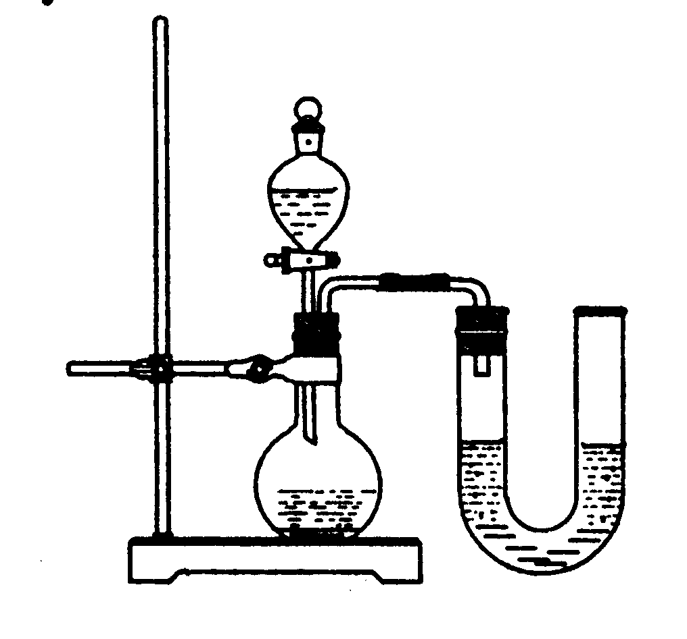
编号 | 盐酸 | NaOH溶液 | △t/℃
1 | 3．65％ | 2．00％ | 3．5
2 | 3．65％ | 4．00％ | X
3 | 7．30％ | 8．00％ | 1 4

(1)表中x= 。
(2)某同学在没使用温度计的情况下，通过右图所示装置完成了实验。则该同学根据
判断NaOH溶液与稀盐酸发生了中和反应。
3 1．(7分)设想你已设计并完成了一个简便可行的实验，以研究NaOH溶液(Na⁺、O^{2—}、H₂O)
中，哪种粒子使无色酚酞试液变红。请填写好如下实验报告：
实验目的：

实验药品：
实验仪器及其他：

实验步骤 | 现 象 | 分析推理过程(简述) | 结 论
四、计算题(本题包括2个小题，共1 6分)
32．(8分)100m L Na₂CO₃溶液中含溶质A g，若加入含CaCl₂的质量分数为10％的溶液B g，则溶液恰好显中性。求：
(1)A与B的比值。

(2)若改用其他试剂，为使反应后的溶液也恰好显中性，则应从溶质的质量分数均为10％的氢氧化钡溶液或盐酸中选用哪种试剂?它的质量是B g的多少倍?

33．(8分)现有一种铜和氧化亚铁的混合物样品。为测定该样品中氧化亚铁的含量，某学生取20．0g此样品置于烧杯中，分四次加入密度为1．22g／cm³的硫酸并做有关记录。有关数据记录如下表：
加硫酸的序号 | 加硫酸的体积／mL | 剩余固体的质量/g
1 | 20.0 | 16.0
2 | 20.0 | 12.0
3 | 20.0 | 8.0
4 | 20.0 | 8.0
试计算：
(1)10．0g此样品中铜的质量。
(2)样品中氧化亚铁的质量分数。
(3)所用硫酸溶液中溶质的质量分数。(计算结果精确到0．1％)

2008年全国初中学生化学素质和实验能力竞赛
山东省初赛试题参考答案及评分标准
一、选择题(40分)
1．A；2．D；3．B；4．B；5．A、D；6．B；7．C；8．C； 9．C；10．B；11．D；
12．C；13．B；14．D；15．A；16．D；17．B、D；18．C；19．B、D：20．D。
二、填空题(30分)
21．(2分)(1)CO₂；(2)CO；(3)CH₄；(4)H₂；(5)CO₂；(6)O₂；．(7)CO₂；(8)CO
22．(5分) (1)碳，氧，镁，硫。(2)CO、CO₂．(3)S+O2点燃SO2 酸雨。(4)氧化物(5)
MgSO₃、MgSO₄
23．(2分)2 Mg+CO₂点燃2MgO+C(1分)
(1)镁的化学性质比较活泼；(2)该反应为置换反应；(3))镁着火不能用二氧化碳灭火
(4)燃烧不一定要有氧气参加；(5)镁在这个反应中是还原剂等。(1分)
24．(3分)(1)T1O₂+2C+2C1₂高温TiCl₄+2CO；碳；(2)2Mg+ TiCl₄高温2MgCl₂+Ti
(3)向混合物中加入足量的稀硫酸，充分搅拌；过滤；用蒸馏水冲洗过滤后得到的固体
Mg+H₂SO₄=MgSO₄+H ↑
25．(3分)(1)3 (2)+5 (3)①
26．(4分) [设计实验]①硫酸钙(或氯化钙等)②草酸钙(1分)
③澄清石灰水[或Ca(OH)₂溶液]；产生白色沉淀；二氧化碳(或CO₂) (1分)
[反思与应用](1)除去(或减少)菠菜中的草酸、草酸盐等。(1分)
(2)草酸钙能否溶于盐酸?(或草酸钙在胃部会不会形成结石?)，(其他合理答案均可)(1分)
27．4分)。(1)3、5 (2)1、2(3)16 (4)4．9％ ’
28．(3分)(1)储量大、对环境友好低温下为固态好运输，用时易液化 (2)8
(3)两：1：8(8个笼用46个水分子，笼中还有2个水分子，共48个水分子和6个甲烷分子)。
29．(4分)(1)倒、防止沾污药品；(2)悬空竖直、烧杯壁； (3)玻璃棒、三层；(4)1．45％
三、实验探究题(14分)
30．(7分)
方案一：
(1)在白瓷板或玻璃片上放一小片pH试纸，将被测液滴到试纸上，把试纸显示的颜色 与标准比色卡比较。(1分)
(2)排除因盐酸的加入，稀释氢氧化钠溶液而引起pH减小。(1分)
方案二：
(1)赶走溶液中少量氧气，隔绝氧气。(1分)
(2)碱 (1分)
(3)做对比实验，取上述NaOH溶液稀释，加入酚酞溶液出现红色且不褪去。(1分)
方案三：
(1)7(1分) (2)U形管中左边液面下降。(1分)
3 1．(7分)实验目的：验证NaOH溶液中是哪种粒子使无色酚酞试液变红。 (1分)
实验药品：(1分)
实验仪器及其他：(1分)
仪器、步骤、现象、推理、结论均根据学生设计的实验而定，合理即可
实验步骤、现象、分析推理过程、结论各1分。
(供参考)：方法一：可选用NaOH、KOH、Ca(OH)₂等溶液用无色酚酞试液实验
方法二：可往滴有无色酚酞试液的NaOH溶液中逐滴滴入稀盐酸。
方法三：可向蒸馏水、氯化钠溶液中加入无色酚酞试液。
